[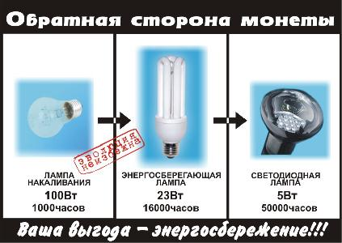](http://janus-pr.ecoteco.ru/cache/output/PR_3Lampa2.jpg)

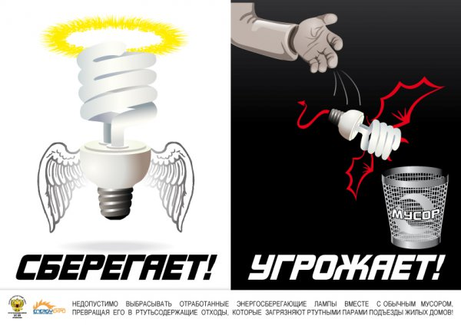

[](http://www.energy2020.ru/practical_help/006.jpg)